# G16项目小组会议

# 会议纪要

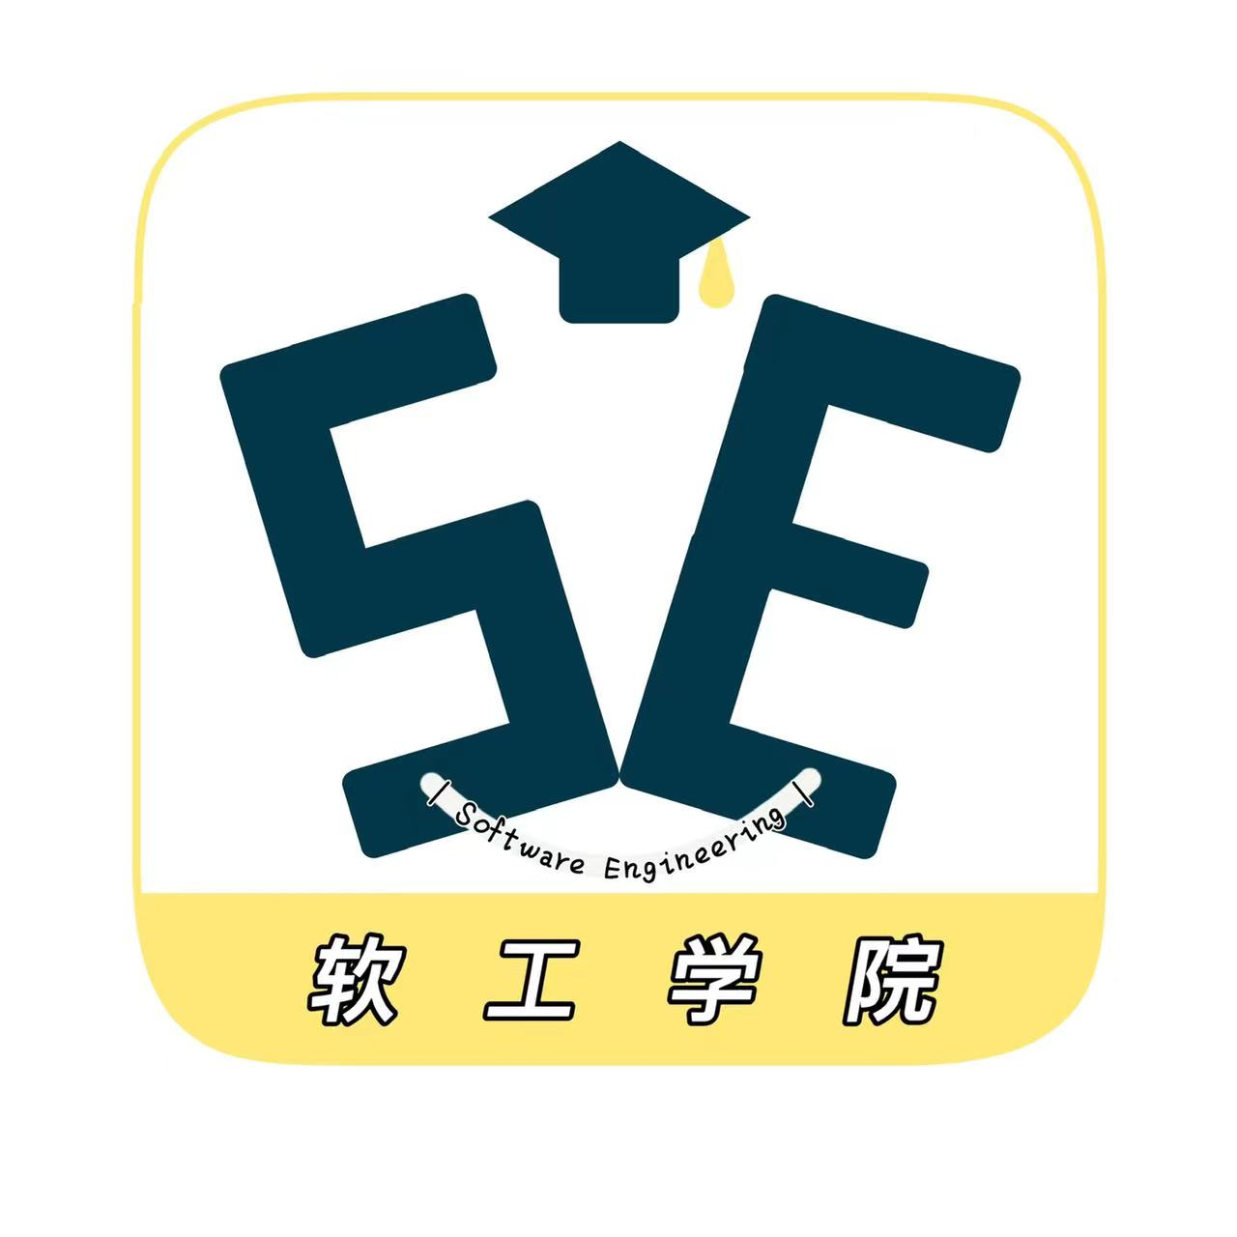

2022.3.30

1. 宣布开会

吴联想于2022.3.30晚9：00在求真1-402宣布召开G16项目小组的例会。

1. 点名

吴联想进行了点名。与会人员如下：吴联想、郑航舰、王义博、许淇凯、潘睿琪

1. 批准上次会议的纪要

吴联想宣读了上次会议的纪要。在宣读时批准了纪要。

1. 会议议题
   1. **周期性检查发现问题**

**本次会议布置翻转课堂的任务，进行项目需求计划第二阶段的任务**

郑航舰：项目原型绘制，帮助用户访谈

潘睿琪：检查问题报告，需求重用文档准备，上下文图、关联图的绘制

许淇凯：确定使用实例，访谈用户同时填写用户需求实例

王义博：翻转课堂PPT制作 ，帮助用户访谈

吴联想：用户需求和愿景文档修改 ，帮助用户访谈

上述任务结束时间为本周日晚6：00

* 1. **下一周/下一个阶段的调整**

下一周是第四次翻转课堂评审

1. 休会

吴联想在2022.3.30晚9：30宣布休会。

纪要提交者：吴联想

纪要审批者：吴联想